Inschrijfformulier Mannelijke dieren 2e Sijtze Hansmashow 9-03-2024
aantal | Administratie/catalogus |  | € 3,00 | Naam
 | Konijnen | € 3,00 | € | Adres
 | Cavia’s | € 3,00 |  | Postcode
 | Haan – hoender | € 3,00 |  | Plaats
 | Haan – dwerghoender | € 3,00 |  | Tel-nr
 | Haan – serama | € 3,00 |  | Email
 | Sierduiven | € 3,00 |  | KLN / NBS nr
 | Stampot buffet | € 15,00 | € | Geb datum JL
 | Bijdrage kosten/ereprijzen |  | € | aanmelden | Schrijver | drager
 | Totaal |  | € | Noodzakelijk voor uitbetaling geldprijzen:
 | Betaling per bank of per kas |  |  | banknummer
KONIJNEN
Vnr | Ras | Kleur | Merk
1
2
3
4
5
6
7
8
9
10
11
12
13
14
15
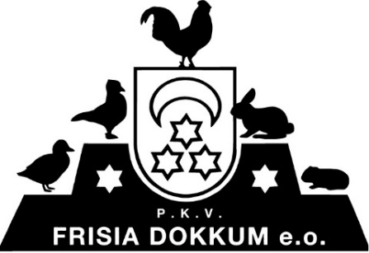
Tentoonstellingssecretariaat:  Arie Hagedoorn,  Master de Grootstrjitte 4,  9104 HN Damwâld  06-23539953  tentoonstelling@pkvfrisia.nl | Penningmeester:  Sikke Damstra,  Nijewei 3,  9104 DK Damwâld  06-45309136  penningmeester@pkvfrisia.nl  bankrek: NL28 RABO 0190 4582 75

Vrienden van PKV Frisia Dokkum e.o.  Broeksterwâld  - Fouragehandel P.G. Wolters  Damwâld  - ALH-genetics  - Broekema Pets & Co  - Sikke Damstra  - Johannes Scherjon – Tuin totaal  Dokkum  - Broekema – De Molen  - Broekema’s Fourage Centrum  - Welkoop – Zuiderschans  Metslawier  - Kninepleats – familie Veenstra  Readtsjerk  - It Deel | Dagindeling zaterdag 9 maart 2024  - 08.00 – 09.15 uur inkooien  - 09.30 uur begin van de keuring  - 12.00 – 13.00 uur lunch  - 13.00 uur voortzetting van de keuring  - Aansluitend H E P bepaling  - 14.30 – 15.00 uur prijsuitreiking + slotwoord  - 15.00 uur uitkooien en afbouw  Hulp bij de afbouw is welkom.

De warme maaltijd wordt verzorgd door
Restaurant – Steakhouse “De IJSHERBERG”
Harddraversdijk 1 Dokkum
Stampot buffet

